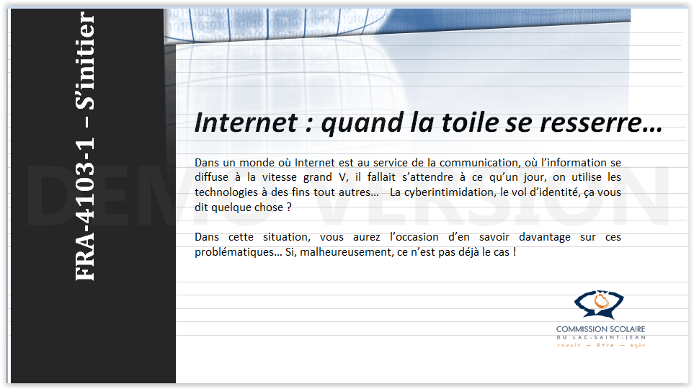

À la page 4 de cette SA, on demande aux élèves de visionner ces deux vidéos :
Titre de la vidéo 1
La cyberintimidation : c’est de la violence
Lien Internet :
http://www.youtube.com/watch?v=hMn3X_mnyHc
Titre de la vidéo 2
PUB AXA — La méthode Bernard — Vol d'identité sur internet
Lien Internet : https://www.youtube.com/watch?v=Upf2znLz4rU
Et ensuite de répondre à un certain nombre de questions. Je vous propose de créer un forum de discussion. Alimentez-le régulièrement et vous verrez les élèves prendre goût à donner leur opinion, mais aussi à l’étoffer de faits, d’exemples, de statistiques, etc.
Rendez-vous sur le site de « Forumactif » et créez votre propre forum : http://www.forumactif.com/creer-forum Consultez l’annexe pour accéder aux renseignements technos.
Bonification du contenu : Comme le thème de ce cahier est la publicité, je vous suggère de visionner ces vidéos
ET la publicité… nous influence-t-elle?
- Activité préparatoire : Enseigner Freemind aux élèves et leur demander de réaliser une carte conceptuelle sur l’influence qu’il croit que la publicité a sur leur façon de s’alimenter et de réaliser leurs achats. Présentation des cartes aux autres élèves et échanges
- Élément déclencheur : Visionnement de deux vidéos

  - L’influence de la publicité : http://www.youtube.com/watch?v=e5dGNJl9x2g
  - Cerveau étudié pour consommer : http://www.youtube.com/watch?v=ue1Ly66Cav4
- Que pensez-vous de ces vidéos?
  - L’enseignant anime la discussion

Les élèves visionnent ces 4 vidéos qui portent sur les techniques de persuasion et de manipulation utilisées par les publicistes

- Les techniques de persuasion :
http://www.learnalberta.ca/content/esbi/pdf/techniquesdepersuasionenpublicite_bi.pdf

- 5 techniques pour manipuler nos esprits: http://www.apprendre-a-manipuler.com/medias/comment-la-publicite-manipulent-vos-esprits-5-techniques-auxquelles-vous-nauriez-jamais-pense.html

- Techniques publicitaires efficaces:
http://www.conseilenterprises.com/article.php?id=246

- Techniques et stratégies poussant à la consommation: http://tv-pub.e-monsite.com/pages/dossier/iii-techniques-et-strategies-poussant-a-la-consommation.html

Maintenant que le visionnement est fait, identifiez les techniques qui vous influencent personnellement et quels comportements adoptez-vous quand l’une ou l’autre de ces techniques sont utilisées. Finalement, quels moyens prendrez-vous pour ne plus vous laissez influencer par la publicité.

Tâches des élèves :
- Afin de bien camper vos idées, je sous suggère de concevoir une carte mentale à l’aide de Freemind. Un tutoriel se trouve en annexe
- Avec tout ce que vous savez maintenant au sujet de la publicité, créez à l’aide de Publisher ou d’Audacity, une publicité portant sur la sécurité sur Internet.
OU encore, si vous aimez les projets d’envergure, réalisez celui qui suit
Pour vous entraîner à votre prise de parole de 5 minutes, je vous suggère de réaliser un court documentaire sur la sécurité sur le NET autrement dit présenter les comportements sécuritaires que nous devrions adopter sur le NET.
- Pour vous aider : Réaliser un documentaire en 26 étapes : http://fr.wikihow.com/r%C3%A9aliser-un-bon-film-documentaire
OU ENCORE
- Je réalise un documentaire vidéo : http://www.ebsi.umontreal.ca/jetrouve/autres/vid_doc1.htm
NOTE : Il serait important de reconnaître le travail des élèves et créant un cours maison sur la conception, la réalisation d’un documentaire et ainsi octroyer des crédits de secondaire 5.
Renseignements technos
Comment créer un forum gratuit ? Complétez ce petit formulaire en commençant par choisir un thème graphique pour votre forum. Ne vous inquiétez pas, rien n'est définitif, vous pourrez changer le thème graphique de votre forum à tout moment très facilement.

Choisissez un thème graphique pour votre forum (optionnel)
Une fois votre forum créé, vous pouvez changer de thème à tout moment dans le panneau d'administration. Des milliers de thèmes gratuits disponibles pour personnaliser votre forum facilement.
Complétez le formulaire qui apparaîtra quand vous aurez choisi votre thème. Il est sur la page suivante :

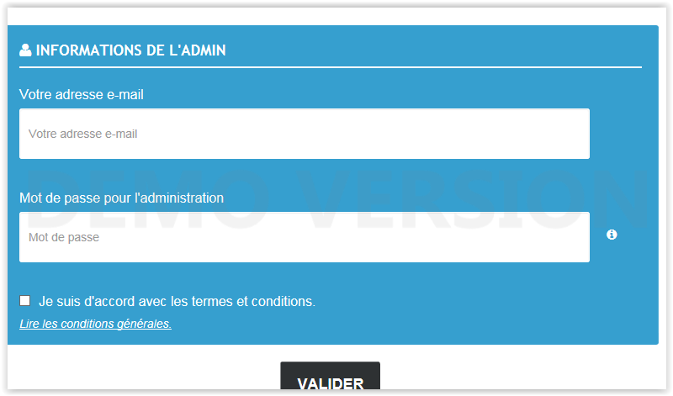
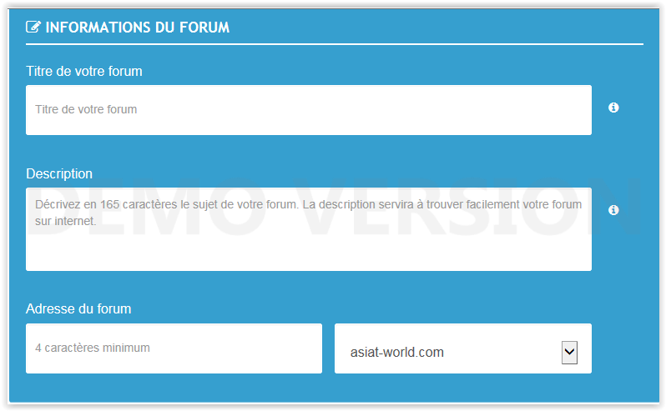
Une fois le formulaire complété, vous aurez accès à la fenêtre présentée à la page suivante.

Si vous n’avez pas de compte chez asiat, commencez par la section « S’enregistrer » pour finalement, revenir vers la partie nom utilisateur et mot de passe.
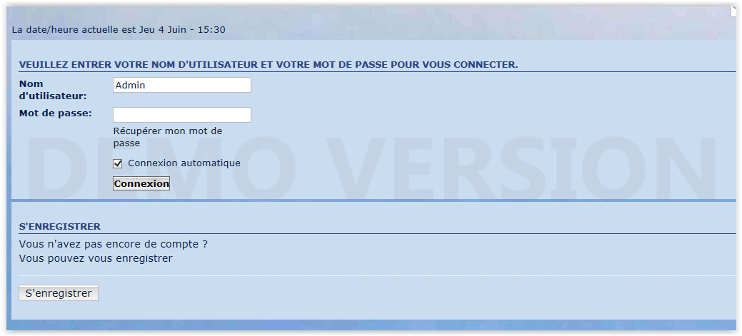
Une fois l’inscription officielle, rendez-vous dans le tableau de bord et commencez à travailler :
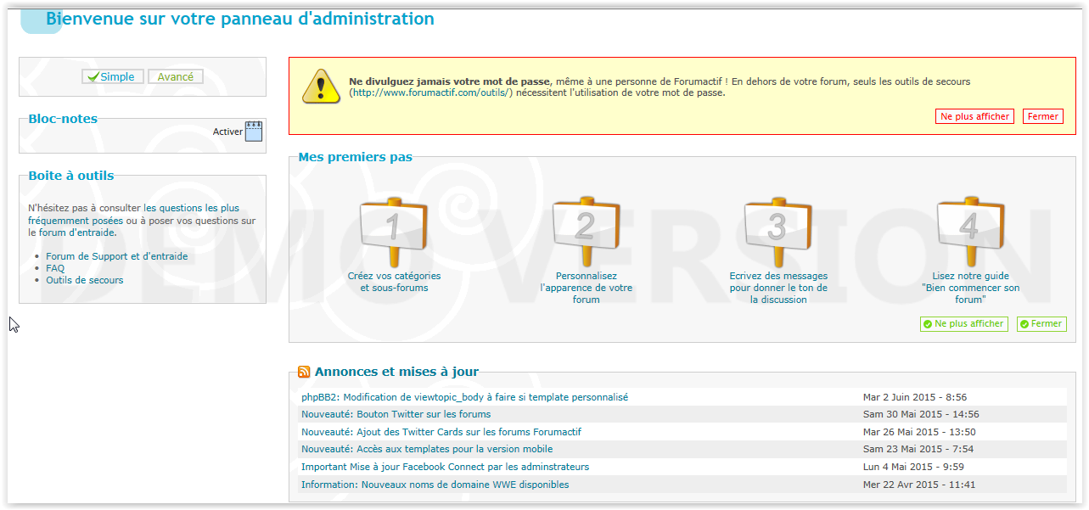
Si vous n’aimez pas le visuel de votre forum, cliquez sur le panneau 2 et vous aurez accès à quelque 65 pages de thèmes. Faites votre choix et ensuite, attaquez-vous au contenu.

Sur cette page, http://forum.forumactif.com/forum vous trouverez toute l’information nécessaire à la création et à la gestion de votre forum.
Pour créer votre première discussion, il suffit de cliquez sur le texte en bleu et d’y inscrire votre texte : un clic sur Votre première catégorie et inscrivez le nom de votre catégorie, un clic sur « votre premier forum » et écrivez le nom de votre forum ou son sujet et ainsi de suite

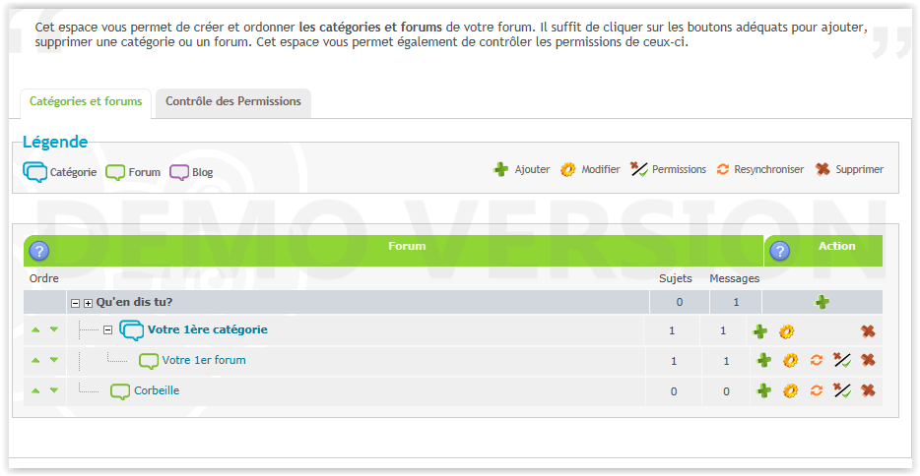
Tutoriel Freemind ou comment concevoir sa première carte mentale
Formation Freemind : Ressource : tutoriels vidéo sur Youtube et notes de cours
https://www.youtube.com/watch?v=hOvHMNo_tt0

Contenu de la vidéo
- Créer sa première carte en renommer le nœud et en enregistrant la carte
- Comment insérer
  - Un nœud fils et un nœud frère
  - nuage
  - un lien vers : Internet, un nœud, un fichier
  - une icône
  - Un commentaire
- Comment déplacer, renommer, supprimer, sélectionner un nœud
- Quelques astuces dont annuler une action et garder la sélection
On créer une carte mentale en cliquant sur « Fichier » et ensuite sur « Nouveau »
On renomme le nœud en double cliquant dessus et on inscrit le titre que l’on veut lui donner.

Comment scinder le titre d’un nœud trop long?

- On clique dans la bulle avec le bouton droit de la souris
- On choisit « Éditer comme nœud long »
- Placer le curseur là où vous voulez scinder le titre et appuyer sur la touche « entrée » et finalement sur « Validez »
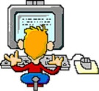 Tâches
Créer une carte mentale – Renommer le nœud avec ce titre : « si j’étais riche, j’aimerais,… »
Scinder le titre en deux

Pour enregistrer un document, cliquer sur « Fichier » et ensuite sur « Enregistrer ». Écrivez le nom du document dans la case appropriée, choisissez un dossier ou sous-dossier et sauvegardez-y votre document.

Tâche : Enregistrer votre carte mentale sous le nom « Richesse »

Créer un second nœud; cliquer sur le menu « insérer », choisir « Nouveau nœud comme fils de la sélection » et vous obtiendrez ceci :
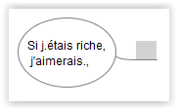
Cliquez dans le rectangle vide et inscrire : « le nom que vous souhaitez donner à ce nœud. ».

Votre tâche : Créer 3 autres nœuds à partir du nœud central (cliquez dessus) et donner-leur les noms suivants :
- mes voyages de rêve - organismes à soutenir - la retraite

Créer des nœuds frères : double cliquer sur un nom fils tel que la retraite, cliquer sur « Insérer » et choisir « Nouveau nœud frère après la sélection », écrire le nom du nœud.

Votre tâche : Vous devez en créer 3 : camping, bénévolat, peinture

Insérer un nuage; il englobe tous les liens frères. Cliquer sur le nœud pour lequel vous souhaiter créer un nuage, cliquer sur « Insérer » et ensuite nuage.

Votre tâche : Créer, à partir du nœud « Organismes », deux nœuds comme fils de la sélection à savoir Triport et Chevaliers de Colomb. Créer un nuage à partir du nœud « organismes »

Numéroter les nœuds fils
Cliquer, un après les autres sur chacun des nœuds et ensuite cliquer dans le menu de gauche sur un des numéros entre 1 et 9

Votre tâche : Attribuer un chiffre à chaque nœud fils

1 = Mes petites folies 2 = Mes voyages de rêves 3 = La retraite 4 = Camping
5 = Peinture 6 = Bénévolat 7 = Organismes à soutenir.

Insérer un lien Internet

Cliquer sur le mot qui vous servira d’ancre ou de base pour créer l’hyperlien. Ensuite, cliquer sur le menu « Insérer » et choisir « Insérer un lien (champ de saisie », une boîte vide apparaîtra, écrire l’adresse du site Web et ensuite, cliquer sur la touche retour de votre clavier. Le lien prendra cette forme : 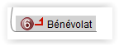

Votre tâche : Créer les hyperliens suivant :

- À partir du mot camping, fait un hyperlien vers le site : Camping caravaning du Qc : http://www.fqcc.ca/
- À partir du mot retraite, fait un hyperlien vers le site : CARRA : http://www.carra.gouv.qc.ca/fra/pipr/programme-information-preparation-retraite.htm
- À partir du mot peinture, fait un hyperlien vers le site : Atelier Canson : http://www.lateliercanson.com/apprendre-la-peinture-lhuile-en-6-etapes

Insérer un lien vers une image, un fichier ou encore un commentaire dans votre ordinateur

Vous suivez la même procédure que pour créer un lien pour un site Web. Cependant, pour l’image, il faut la redimensionner avant de l’inclure dans votre carte, sinon elle prendra beaucoup de place, voir l’exemple sur la richesse.

Comment réduire la taille d’une image?

Nous utiliserons Paint.net; logiciel libre et gratuit à télécharger à cette adresse : http://www.clubic.com/telecharger-fiche14651-paint-net.html Il existe aussi une version portable à installer sur une clé USB ou un disque dur externe.

- Ouvrir Paint.net
- Cliquer sur le menu « Fichier » et ensuite sur « Ouvrir
- Aller dans votre dossier « Images » et double cliquer sur l’image à redimensionner
- Cliquer sur le menu « image » et ensuite sur « Redimensionner. Cette ouvrira ouvrira :
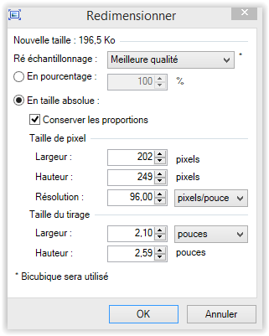

- Il est important que le crochet soit mis à « Conserver les proportions ». À largeur et à l’aide de la flèche inversée, diminuer le 200 à 100 et faites ok.
- Pour ne perdre l’image initiale, nous allons faire un « Enregistrer sous ». Faites la même procédure que lorsque vous enregistrez un document, mais cette fois, vous allez choisir « Enregistrer sous »
- Insérer maintenant votre image dans Freemind.

Parfois, nous n’avons besoin que d’une partie de l’image. Comment faire?
- Ouvrir Paint.net
- Insérer votre image dans Paint.net à l’aide de la fonction « Ouvrir »
- À l’aide de l’outil « rectangle de sélection », vous sélectionnez la partie de l’image que vous voulez conserver.
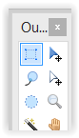
- Cliquer sur le menu « Image » et choisir « Rogner selon la sélection

Comment insérer un lien vers un commentaire?

- Cliquer sur le mot qui vous servira d’ancre ou de base pour créer l’hyperlien. Ensuite, cliquer sur le menu «Affichage » et choisir « Montrer/Masquer la barre de notes », au bas de l’écran, s’ouvrira cette fenêtre :

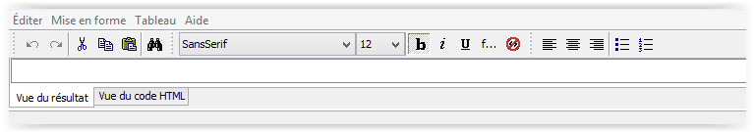
- Dans l’espace vide, vous écrivez votre commentaire
- Cliquer à nouveau sur « Montrer/Masquer la barre de notes », la barre disparaîtra, mais votre nœud sera modifié ainsi : 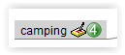 indiquant qu’un commentaire lui est attitré.

Votre tâche : Insérer deux images dans votre carte mentale ainsi qu’un commentaire

- Trouver dans Google Image, une image pour les mots camping et voyage
- Redimensionner vos deux images
- Insérer-les dans votre carte mentale
- Insérer le commentaire suivant (L’argent ne fait pas le bonheur, mais il adoucit vivement la vie) à partir du nœud « Mes petites folies »

Les actions sur les nœuds

Vous pouvez déplacer, renommer, supprimerun nœud.

Pour déplacer un nœud, double cliquer dessus, une croix apparaît et avec votre souris, vous le glisser à l’endroit souhaité

Pour renommer un nœud, double cliquer dessus, sélectionner les mots et écrivez la nouvelle appellation.

Pour supprimer un nœud, sélectionner-le et appuyer sur la touche supprimer de votre clavier.

Pour lier deux nœuds

Il se peut que vous vouliez montrer que deux nœuds sont reliés ensemble, vous pouvez les lier graphiquement.

- Sélectionner le premier nœud, enfoncer la toucher CRTL
- Sélectionner le second nœud, faites un clic droit de votre souris et choisir « Ajouter un lien graphique », vous obtiendrez ceci :

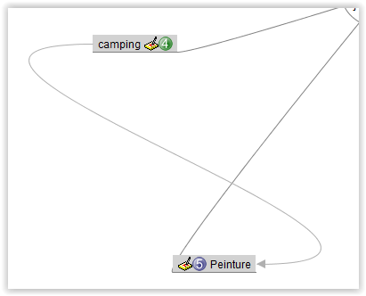

Votre tâche
- Déplacer le nœud « retraite » vers la droite
- Renommer le nœud « Peinture » en Cours de peinture
- Supprimer le nœud « Mes voyages de rêve »
- Créer un lien graphique entre Camping et Peinture

Voyons quelques astuces

- Pour annuler une action, cliquer sur la flèche bleue au-dessus du menu.
- Pour copier et coller une image ou du texte

  - Cliquer sur le bouton droit de votre souris et choisir « Copier »
  - Choisir l’endroit où vous voulez coller votre image et cliquer encore sur le bouton droit de votre souris et choisir l’option de collage qui vous convient
OU
Utiliser les boutons dans le menu du haut 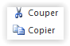
OU
Utiliser les touches CTRL +C pour copier et CTRL+V pour coller

Selon l’outil TIC choisi, contactez la ressource régionale (lhenry@csdp.qc.ca) , elle vous remettra un tutoriel Publisher ou un tutoriel Audacity.
NOTE : Si plusieurs élèves choisissent la pub sous format audio, on pourrait créer une baladodiffusion sur ce thème.

